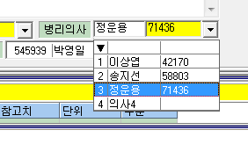
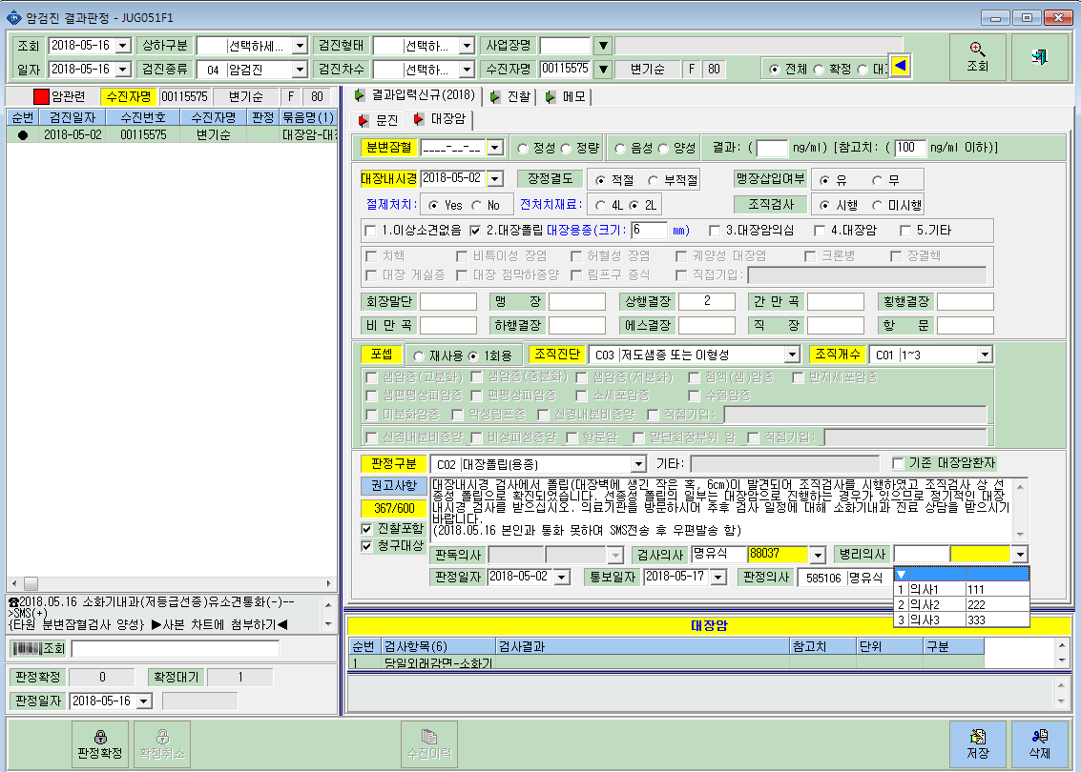
변기순(00115575) 대장암 병리의사 명단이 다르게 보입니다. 확인 부탁 드립니다.

